

Инструкция по применению
CONREPU

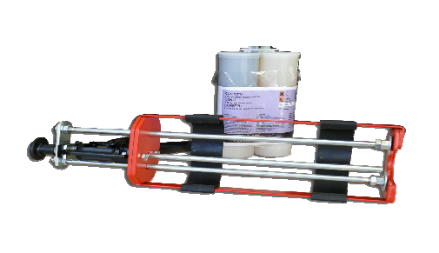

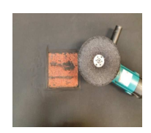 | - Зачистить ремонтную поверхность и очистить от загрязнений.  Шлиф. Диск: зерно 24  Обороты в мин: 800-2400
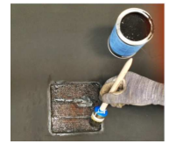 | - Нанесите тонкий слой клея для холодной вулканизации (ContiSecur BFA)  Время высыхания не менее 20 мин при комнатной температуре.
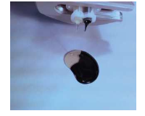 | - Для выравнивания материала в картриджах, плавно надавите на пистолет без насадки.
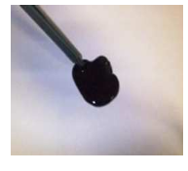 | - Оденьте насадку на картридж. Для получения 100% однородного смешивания не используйте первую порцию.
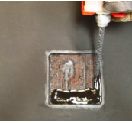 | - Заполните ремонтируемую поверхность. Не останавливайтесь во время работы, так как паста быстро застывает и придется менять насадку.
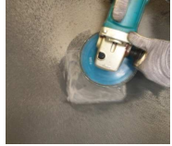 | - Дать застыть (прибл. 30мин при комнатной температуре). Зачистить поверхность.  Шлиф. Диск: зерно 24  Обороты в минуту: <1000
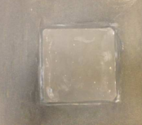 | - Пример поверхности после ремонта.

